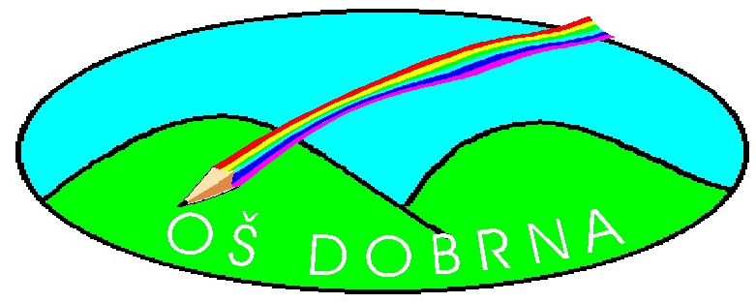

Javni vzgojno–izobraževalni zavod
Osnovna šola Dobrna
Dobrna 1, 3204 Dobrna
Tel.: 03 780 11 50; Fax.: 03 780 11 59
E.mail: os.dobrna@guest.arnes.si
http://dobrna.splet.arnes.si/

Dobrna, 19.2.2019
Številka: 900-1/2018-10
SVET STARŠEV
Vabilo
Spoštovani!

Vabim vas na 2.sejo SVETA STARŠEV v šolskem letu 2018/2019, ki bo v sredo, 27.2.2019 ob 17.00 v zbornici OŠ Dobrna.
PREDLAGAN DNEVNI RED:
- Potrditev zapisnika 1.seje SVETA STARŠEV v šol.letu 2018/2019 (objavljen na spletni strani OŠ Dobrna)
- Pregled realizacije prejšnje seje
- Poročilo o delu OŠ Dobrna v prvi polovici š.l.2018/2019
- Poročilo o delu Vrtca Dobrna v prvi polovici š.l.2018/2019
- Razprava po poročilih
- Pobude in vprašanja
- Razno

Prosim za zanesljivo udeležbo!
Svojo morebitno odsotnost javite na gorazd.spegel@gmail.com ali z sms sporočilom na
(041 355 814).
Gorazd Špegel, l.r.
Vabljeni:
- člani Sveta staršev JVIZ OŠ Dobrna
- Ravnatelj JVIZ OŠ Dobrna
- Ksenija Ulaga, pomočnica ravnatelja Vrtca Dobrna
- Predstavniki staršev v svetu zavoda JVIZ OŠ Dobrna (Mateja Čerenak, Peter Pihler, Marko Deu)

Gradiva:
- Gradivo za 1.točko predlaganega dnevnega reda najdete na (http://www.os-dobrna.si/2018/10/23/osnutka-zapisnika-i-seje-in-i-korespodencne-seja-sveta-starsev-jviz-os-dobrna/

